## 强制清空垃圾箱

sudo rm -rf /Volumes/[BOOTCAMP](https://www.baidu.com/s?wd=BOOTCAMP&tn=44039180_cpr&fenlei=mv6quAkxTZn0IZRqIHckPjm4nH00T1Y3mWnsuAm3mWbLnW04uhRv0ZwV5Hcvrjm3rH6sPfKWUMw85HfYnjn4nH6sgvPsT6KdThsqpZwYTjCEQLGCpyw9Uz4Bmy-bIi4WUvYETgN-TLwGUv3En1csnjf3rHDs)/.Trashessudo rm -rf /Volumes/[BOOTCAMP](https://www.baidu.com/s?wd=BOOTCAMP&tn=44039180_cpr&fenlei=mv6quAkxTZn0IZRqIHckPjm4nH00T1Y3mWnsuAm3mWbLnW04uhRv0ZwV5Hcvrjm3rH6sPfKWUMw85HfYnjn4nH6sgvPsT6KdThsqpZwYTjCEQLGCpyw9Uz4Bmy-bIi4WUvYETgN-TLwGUv3En1csnjf3rHDs)/.Trashes

# 苹果Mac操作系统下怎么显示隐藏文件

# Mac 常用快捷键

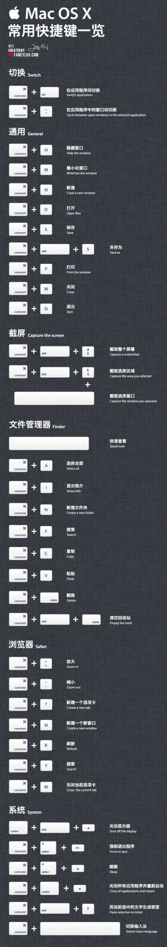

## 键盘图

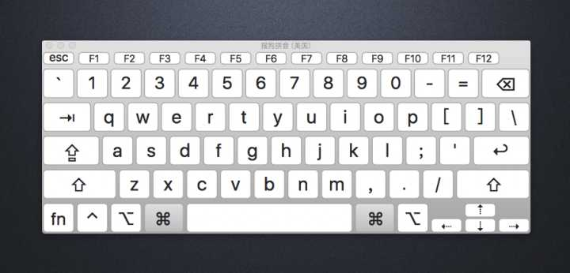

## 强制退出

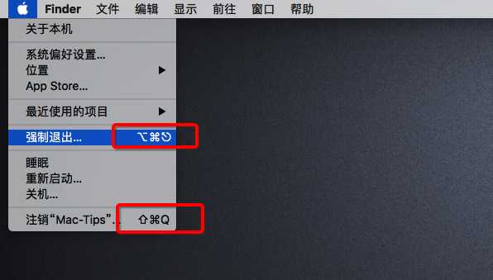

### 强制退出

### 关机

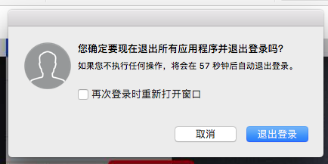

## 苹果电脑macbook怎样强制关闭软件

### Command＋Q

* 选择当前处于界面最前端的应用，同时按住Command+Q退出程序，并不代表强制退出应用，主要用于一些假死的应用。

### Command＋option＋Shift＋Ecs

强制退出所有当前界面激活的应用同时按住Command＋Option+Shift＋Ecs键组成的快捷键，按下2～3秒，

你就会发现界面上的窗口一一关闭。

### Command＋Option＋Ecs

通过强制退出应用程序选择退出应用

上面的方法是强制退出所有界面激活软件，然而通过按住Command＋Option＋Ecs或者选择界面上方苹果菜单种的强制退出...，就可以在界面显示强制退出应用窗口，选中当前显示为未响应的应用，点击强制退出按钮就可以退出选中应用。

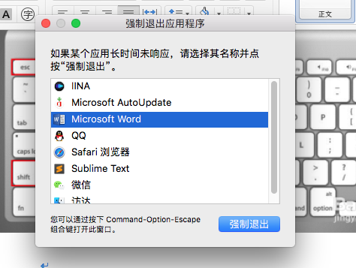

## 快速调用 emoji

™ option+2

£ option+3

¢ option+4

∞ option+5

§ option+6

¶ option+7

* option+8

ª option+9

º option+0

¡ option+1

® R

† T

¥ y

ø o

π p

å a

ß s

∂d

© g

∆ J ˚ K ¬ L

⌘ ⇧ shift +⌘ +↑

表情:⌘(command)+ ⌃(control)+ 空格键;调出的面板中有常用

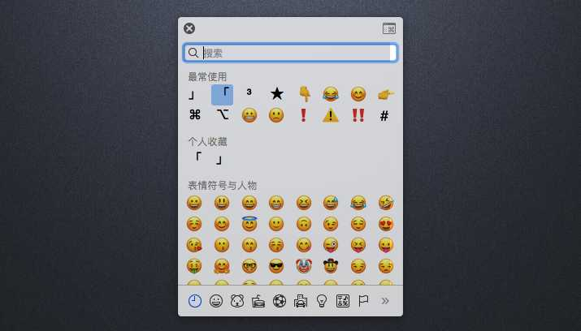

## 浏览器中将网页加入个人收藏

:⌘(command)+ D;遇到喜欢的网页内容只需按下此快捷

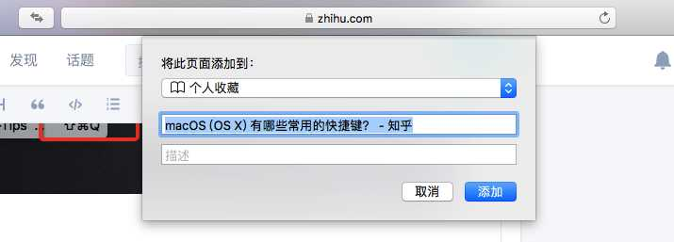

## 不同应用程序之间的切换

:⌘(command)+ tab(⇥)

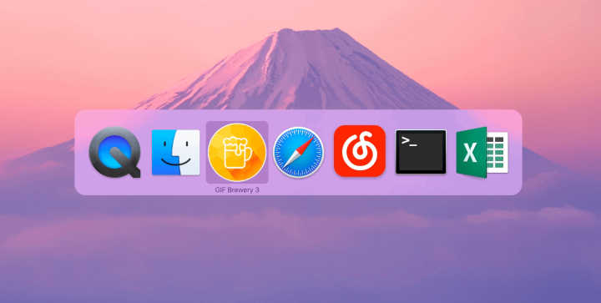

## 打出 Apple logo 「 」:

⇧(shift) + ⌥(option) + K



## 浏览器新建标签页:

⌘(command)+ T;

## 匹配目标格式粘贴:

⌘(command) + ⇧ (shift )+ ⌥(option) + V

## 截图快捷键,Mac

自带截图快捷键可在系统偏好设置-键盘-快捷键-屏幕快照 查看

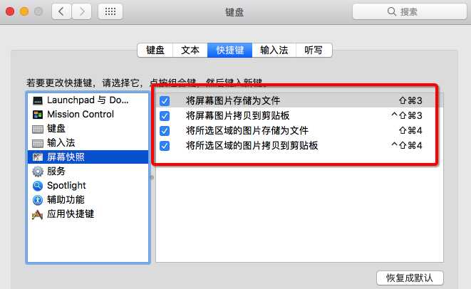

## QQ截图设置

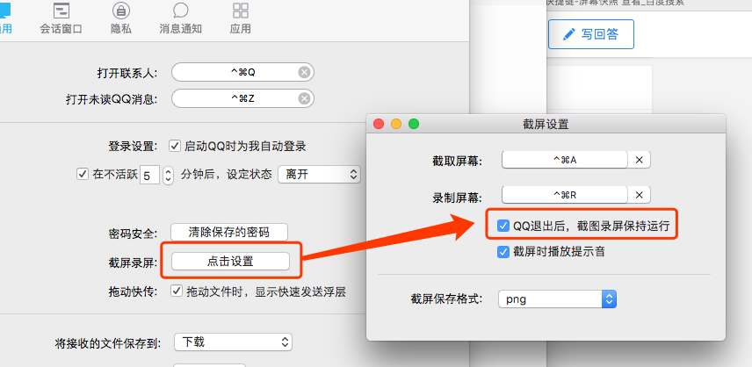

## 通用快捷键

如果你已经习惯了 Windows 的 Ctrl+C 之类的快捷键，也可以很快的适应Mac。

在 OS X 上，快捷键的主要按键变成了Command ，也称为「 蝴蝶键 」，你可以理解它就是Windows使用快捷键时的Ctrl键，

复制、粘贴就是Command + C 、 Command + V ，

最小化窗口就是Command + M

## 删除快捷键

MAC上的DELETE键，其实只是PC上面的BACKSPACE键

Fn+DELETE 是后退删除键。

## 前往快捷键

切换到Fiddler，然后使用Shift+Command+G

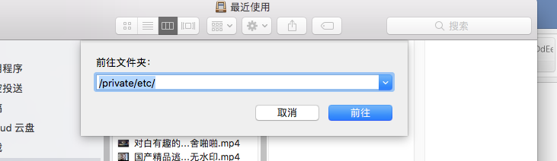

## 剪切文件

首先选中文件，按Command+C复制文件；

然后按Command＋Option＋V；就可以把你的文件剪走了！

在这里补充一下，我这里讲的是剪切文件夹，不是剪切文本和文字！Command+X只能剪切文字文本之类的！如果你觉得对你没什么帮助可以绕道，

## spotlight方法打开终端：

首先用快捷键打开**spotlight**（默认**ctrl/command+空格**，快捷键查看参考下面的经验），输入ter，自动显示出终端全称，按enter即可打开终端。

## Ctrl+空格

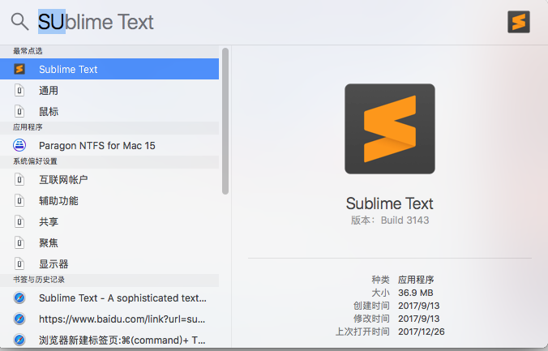

打开终端

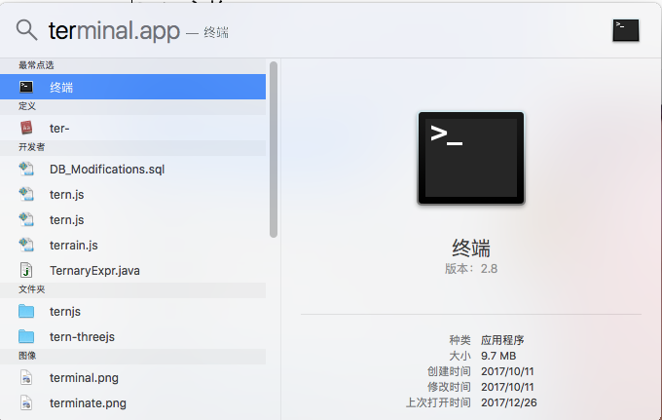

## Command+空格

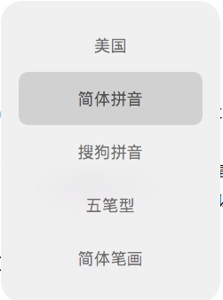

# MAC使用技巧

## Mac的host目录

进入跳转路径，输入：   
/private/etc/

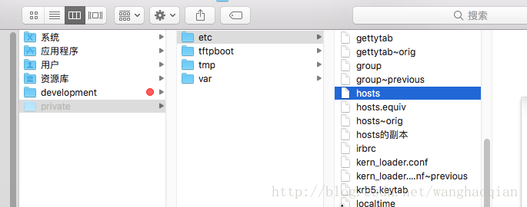

## FN键

在苹果Mac电脑的键盘上**没有**Home, End, Page UP, Page DOWN这些键，

可以通过用Fn键来组合得到同样的功能：

* Home键=Fn+左方向、
* End键=Fn+右方向、
* PageUP=Fn+上方向、
* PageDOWN=Fn+下方向、向前
* Delete=Fn+delete键。

**苹果笔记本上的Fn键功能很强大。**

# 常用软件

## Paragon NTFS for Mac 15

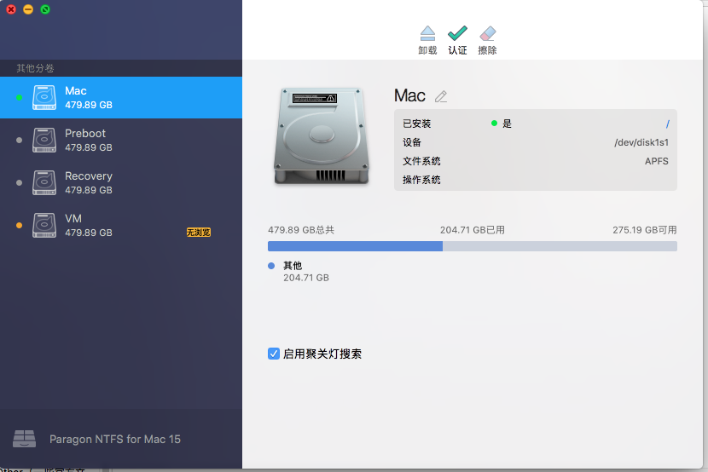

## sketch

https://www.sketchapp.com

# IDEA快捷键

#### Mac键盘符号和修饰键说明

* ⌘ Command
* ⇧ Shift
* ⌥ Option
* ⌃ Control
* ↩︎ Return/Enter
* ⌫ Delete
* ⌦ 向前删除键（Fn+Delete）
* ↑ 上箭头
* ↓ 下箭头
* ← 左箭头
* → 右箭头
* ⇞ Page Up（Fn+↑）
* ⇟ Page Down（Fn+↓）
* Home Fn + ←
* End Fn + →
* ⇥ 右制表符（Tab键）
* ⇤ 左制表符（Shift+Tab）
* ⎋ Escape (Esc)

#### 一、Editing（编辑）

* ⌃Space 基本的代码补全（补全任何类、方法、变量）
* ⌃⇧Space 智能代码补全（过滤器方法列表和变量的预期类型）
* ⌘⇧↩ 自动结束代码，行末自动添加分号
* ⌘P 显示方法的参数信息
* ⌃J, Mid. button click 快速查看文档
* ⇧F1 查看外部文档（在某些代码上会触发打开浏览器显示相关文档）
* ⌘+鼠标放在代码上 显示代码简要信息
* ⌘F1 在错误或警告处显示具体描述信息
* ⌘N, ⌃↩, ⌃N 生成代码（getter、setter、构造函数、hashCode/equals,toString）
* ⌃O 覆盖方法（重写父类方法）
* ⌃I 实现方法（实现接口中的方法）
* ⌘⌥T 包围代码（使用if..else, try..catch, for, synchronized等包围选中的代码）
* ⌘/ 注释/取消注释与行注释
* ⌘⌥/ 注释/取消注释与块注释
* ⌥↑ 连续选中代码块
* ⌥↓ 减少当前选中的代码块
* ⌃⇧Q 显示上下文信息
* ⌥↩ 显示意向动作和快速修复代码
* ⌘⌥L 格式化代码
* ⌃⌥O 优化import
* ⌃⌥I 自动缩进线
* ⇥ / ⇧⇥ 缩进代码 / 反缩进代码
* ⌘X 剪切当前行或选定的块到剪贴板
* ⌘C 复制当前行或选定的块到剪贴板
* ⌘V 从剪贴板粘贴
* ⌘⇧V 从最近的缓冲区粘贴
* ⌘D 复制当前行或选定的块
* ⌘⌫ 删除当前行或选定的块的行
* ⌃⇧J 智能的将代码拼接成一行
* ⌘↩ 智能的拆分拼接的行
* ⇧↩ 开始新的一行
* ⌘⇧U 大小写切换
* ⌘⇧] / ⌘⇧[ 选择直到代码块结束/开始
* ⌥⌦ 删除到单词的末尾（⌦键为Fn+Delete）
* ⌥⌫ 删除到单词的开头
* ⌘+ / ⌘- 展开 / 折叠代码块
* ⌘⇧+ 展开所以代码块
* ⌘⇧- 折叠所有代码块
* ⌘W 关闭活动的编辑器选项卡

#### 二、Search/Replace（查询/替换）

* Double ⇧ 查询任何东西
* ⌘F 文件内查找
* ⌘G 查找模式下，向下查找
* ⌘⇧G 查找模式下，向上查找
* ⌘R 文件内替换
* ⌘⇧F 全局查找（根据路径）
* ⌘⇧R 全局替换（根据路径）
* ⌘⇧S 查询结构（Ultimate Edition 版专用，需要在Keymap中设置）
* ⌘⇧M 替换结构（Ultimate Edition 版专用，需要在Keymap中设置）

#### 三、Usage Search（使用查询）

* ⌥F7 / ⌘F7 在文件中查找用法 / 在类中查找用法
* ⌘⇧F7 在文件中突出显示的用法
* ⌘⌥F7 显示用法

#### 四、Compile and Run（编译和运行）

* ⌘F9 编译Project
* ⌘⇧F9 编译选择的文件、包或模块
* ⌃⌥R 弹出 Run 的可选择菜单
* ⌃⌥D 弹出 Debug 的可选择菜单
* ⌃R 运行
* ⌃D 调试
* ⌃⇧R, ⌃⇧D 从编辑器运行上下文环境配置

#### 五、Debugging（调试）

* F8 进入下一步，如果当前行断点是一个方法，则不进入当前方法体内
* F7 进入下一步，如果当前行断点是一个方法，则进入当前方法体内，如果该方法体还有方法，则不会进入该内嵌的方法中
* ⇧F7 智能步入，断点所在行上有多个方法调用，会弹出进入哪个方法
* ⇧F8 跳出
* ⌥F9 运行到光标处，如果光标前有其他断点会进入到该断点
* ⌥F8 计算表达式（可以更改变量值使其生效）
* ⌘⌥R 恢复程序运行，如果该断点下面代码还有断点则停在下一个断点上
* ⌘F8 切换断点（若光标当前行有断点则取消断点，没有则加上断点）
* ⌘⇧F8 查看断点信息

#### 六、Navigation（导航）

* ⌘O 查找类文件
* ⌘⇧O 查找所有类型文件、打开文件、打开目录，打开目录需要在输入的内容前面或后面加一个反斜杠/
* ⌘⌥O 前往指定的变量 / 方法
* ⌃← / ⌃→ 左右切换打开的编辑tab页
* F12 返回到前一个工具窗口
* ⎋ 从工具窗口进入代码文件窗口
* ⇧⎋ 隐藏当前或最后一个活动的窗口，且光标进入代码文件窗口
* ⌘⇧F4 关闭活动run/messages/find/... tab
* ⌘L 在当前文件跳转到某一行的指定处
* ⌘E 显示最近打开的文件记录列表
* ⌘⌥← / ⌘⌥→ 退回 / 前进到上一个操作的地方
* ⌘⇧⌫ 跳转到最后一个编辑的地方
* ⌥F1 显示当前文件选择目标弹出层，弹出层中有很多目标可以进行选择(如在代码编辑窗口可以选择显示该文件的Finder)
* ⌘B / ⌘ 鼠标点击 进入光标所在的方法/变量的接口或是定义处
* ⌘⌥B 跳转到实现处，在某个调用的方法名上使用会跳到具体的实现处，可以跳过接口
* ⌥ Space, ⌘Y 快速打开光标所在方法、类的定义
* ⌃⇧B 跳转到类型声明处
* ⌘U 前往当前光标所在方法的父类的方法 / 接口定义
* ⌃↓ / ⌃↑ 当前光标跳转到当前文件的前一个/后一个方法名位置
* ⌘] / ⌘[ 移动光标到当前所在代码的花括号开始/结束位置
* ⌘F12 弹出当前文件结构层，可以在弹出的层上直接输入进行筛选（可用于搜索类中的方法）
* ⌃H 显示当前类的层次结构
* ⌘⇧H 显示方法层次结构
* ⌃⌥H 显示调用层次结构
* F2 / ⇧F2 跳转到下一个/上一个突出错误或警告的位置
* F4 / ⌘↓ 编辑/查看代码源
* ⌥ Home 显示到当前文件的导航条
* F3选中文件/文件夹/代码行，添加/取消书签
* ⌥F3 选中文件/文件夹/代码行，使用助记符添加/取消书签
* ⌃0...⌃9 定位到对应数值的书签位置
* ⌘F3 显示所有书签

#### 七、Refactoring（重构）

* F5 复制文件到指定目录
* F6 移动文件到指定目录
* ⌘⌫ 在文件上为安全删除文件，弹出确认框
* ⇧F6 重命名文件
* ⌘F6 更改签名
* ⌘⌥N 一致性
* ⌘⌥M 将选中的代码提取为方法
* ⌘⌥V 提取变量
* ⌘⌥F 提取字段
* ⌘⌥C 提取常量
* ⌘⌥P 提取参数

#### 八、VCS/Local History（版本控制/本地历史记录）

* ⌘K 提交代码到版本控制器
* ⌘T 从版本控制器更新代码
* ⌥⇧C 查看最近的变更记录
* ⌃C 快速弹出版本控制器操作面板

#### 九、Live Templates（动态代码模板）

* ⌘⌥J 弹出模板选择窗口，将选定的代码使用动态模板包住
* ⌘J 插入自定义动态代码模板

#### 十、General（通用）

* ⌘1...⌘9 打开相应编号的工具窗口
* ⌘S 保存所有
* ⌘⌥Y 同步、刷新
* ⌃⌘F 切换全屏模式
* ⌘⇧F12 切换最大化编辑器
* ⌥⇧F 添加到收藏夹
* ⌥⇧I 检查当前文件与当前的配置文件
* §⌃, ⌃` 快速切换当前的scheme（切换主题、代码样式等）
* ⌘, 打开IDEA系统设置
* ⌘; 打开项目结构对话框
* ⇧⌘A 查找动作（可设置相关选项）
* ⌃⇥ 编辑窗口标签和工具窗口之间切换（如果在切换的过程加按上delete，则是关闭对应选中的窗口）

#### 十一、Other（一些官方文档上没有体现的快捷键）

* ⌘⇧8 竖编辑模式

# sketch快捷键

# 吐槽

finder 成了“访达”，dock 成了“程序坞”……

还有调度中心是什么鬼……

更接地气的还有 airdrop 成了“隔空投送”……

# Mac下MySQL使用

启动服务

mysql.server start

关闭服务

mysql.server stop

重启服务

mysql.server restart

## 修改默认密码

mysqladmin -uroot -p password 123456

update user set password=password(“123456”) where user="root";